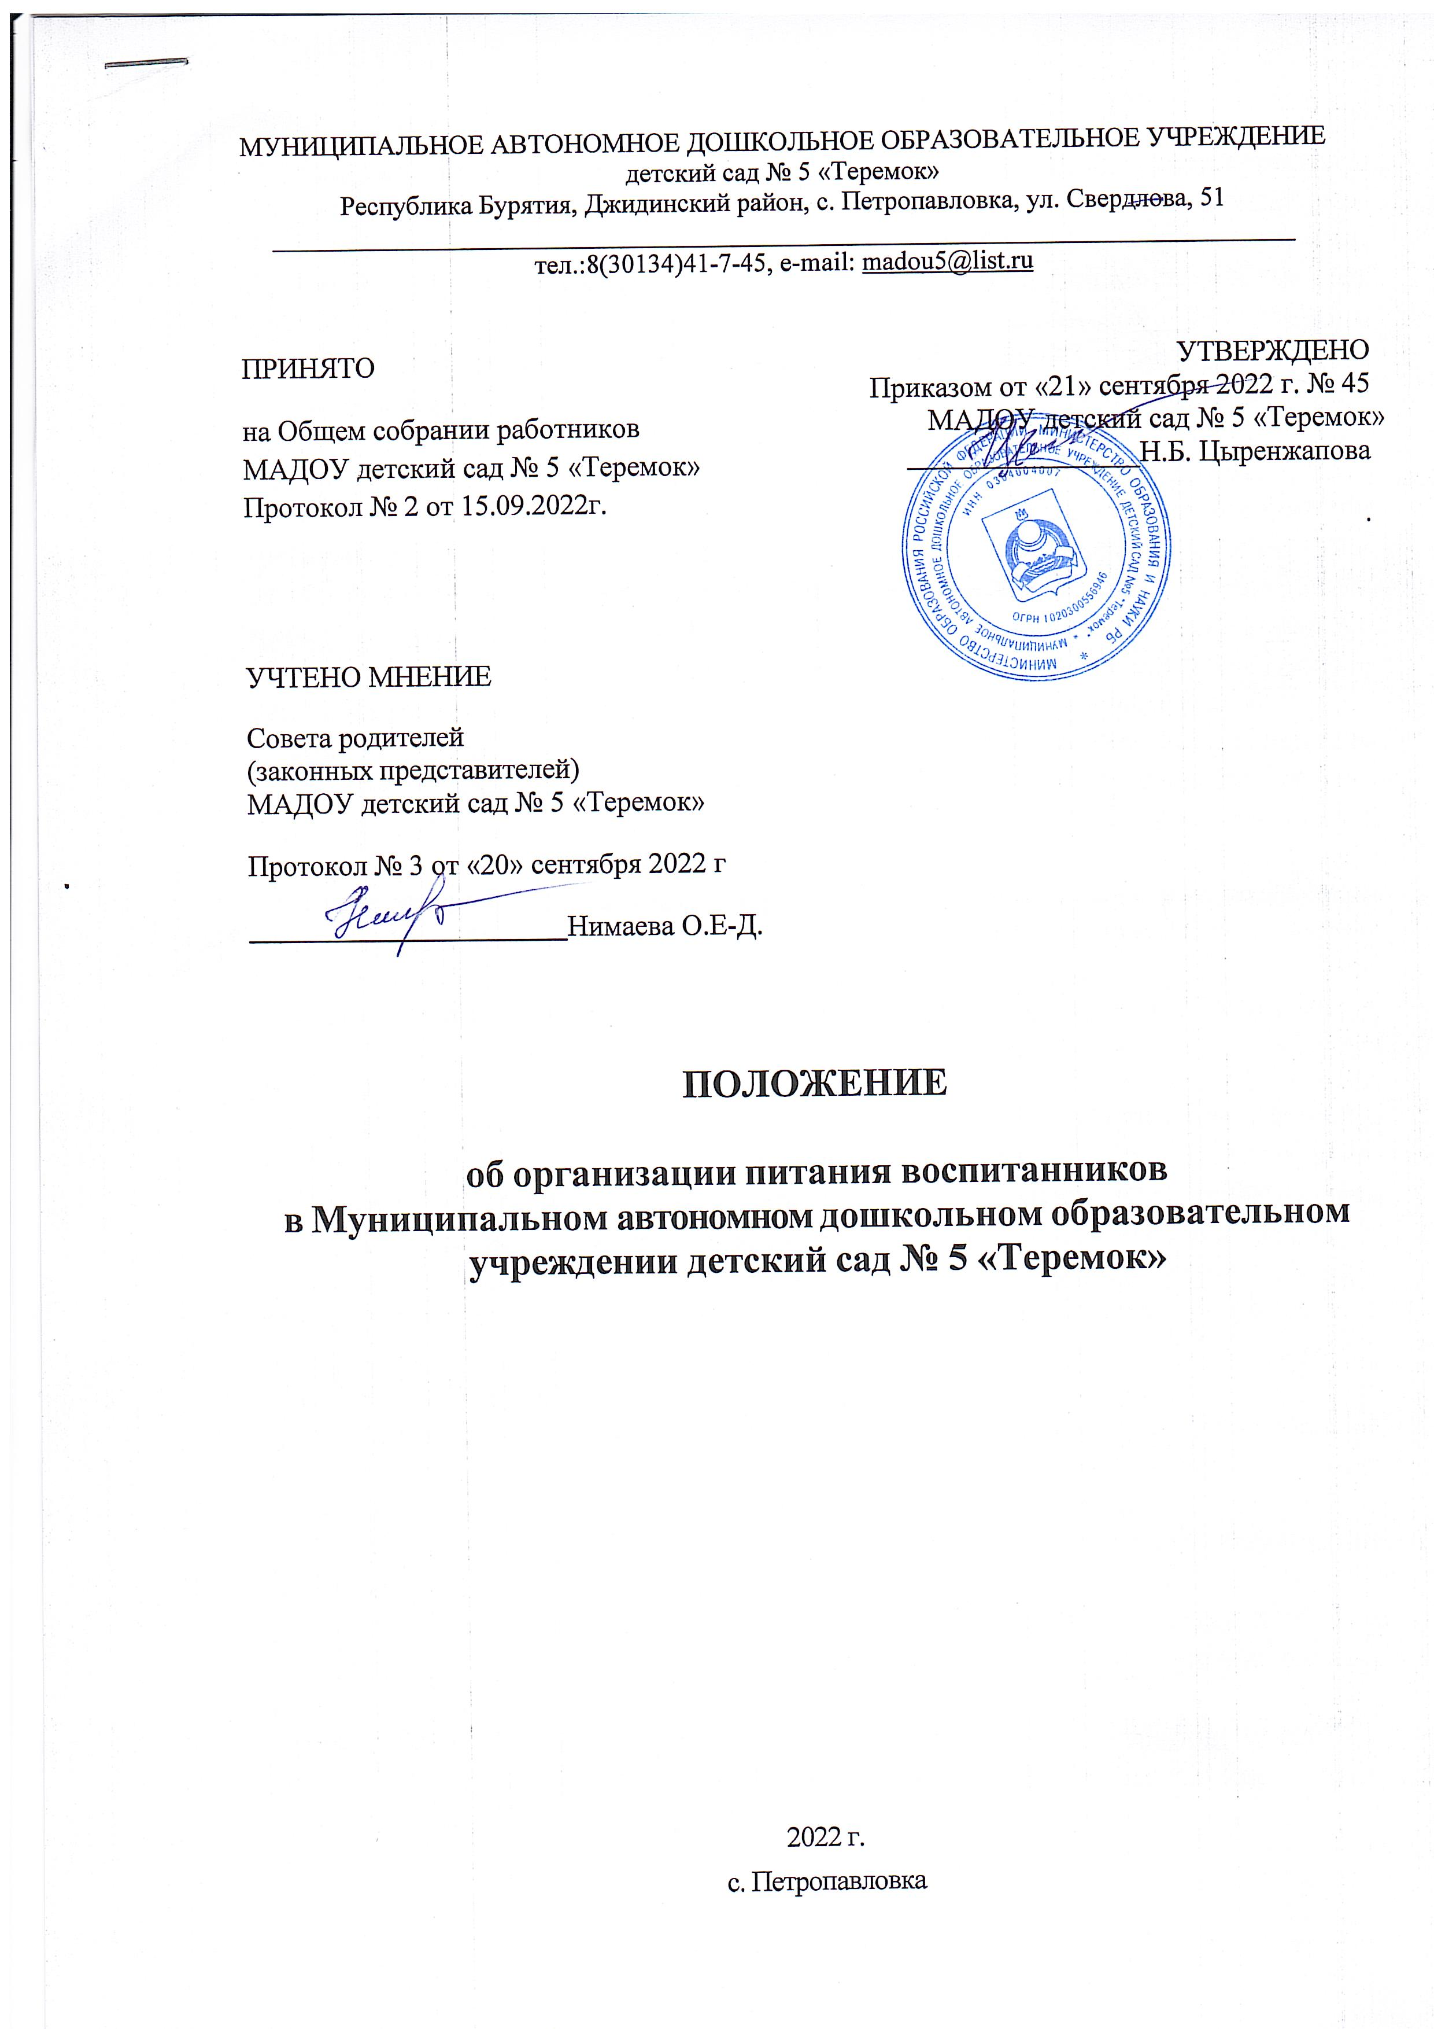

Положение
об организации питания в детском саду

1. Общие положения
1.1. Настоящее новое Положение об организации питания в МАДОУ детский сад №5 «Теремок» (детском саду) разработано в соответствии с Федеральным Законом № 273-ФЗ от 29.12.2012г «Об образовании в Российской Федерации» с изменениями на 14 апреля 2022 года, СанПиН 2.3/2.4.3590-20 "Санитарно-эпидемиологические требования к организации общественного питания населения", нормами СанПиН 2.4.3648-20 «Санитарно-эпидемиологические требования к организациям воспитания и обучения, отдыха и оздоровления детей и молодежи», Приказом Минздравсоцразвития России № 213н и Минобрнауки России №178 от 11.03.2012г «Об утверждении методических рекомендаций по организации питания обучающихся и воспитанников образовательных учреждений», Федеральным законом № 29-ФЗ от 02.01.2000г «О качестве и безопасности пищевых продуктов» (в редакции от 1 января 2022 года),
Уставом дошкольного образовательного учреждения.
1.2 Данное Положение об организации питания в ДОУ разработано с целью создания оптимальных условий для организации полноценного, здорового питания воспитанников в детском саду, укрепления здоровья детей, недопущения возникновения групповых инфекционных и неинфекционных заболеваний, отравлений в дошкольном образовательном учреждении.
1.3 Настоящее Положение определяет основные цели и задачи организации питания воспитанников в ДОУ, устанавливает требования к организации питания детей, порядок поставки продуктов, условия и сроки их хранения, возрастные нормы питания, регламентирует порядок организации и учета питания в детском саду, определяет ответственность и контроль, а также финансирование расходов на питание в дошкольном образовательном учреждении, определяет учетно-отчетную документацию по питанию.
1.4 Организация питания в дошкольном образовательном учреждении осуществляется на договорной основе с «поставщиком» как за счёт средств бюджета, так и за счет средств родителей (законных представителей) воспитанников.
1.5 Порядок поставки продуктов определяется муниципальным контрактом и (или) договором.
1.6 Закупка и поставка продуктов питания осуществляется в порядке, установленном Федеральным законом № 44-ФЗ от 05.04.2013г с изменениями на 14 июля 2022 года «О контрактной системе в сфере закупок товаров, работ, услуг для обеспечения государственных и муниципальных нужд» на договорной основе, как за счет средств бюджета, так и за счет средств платы родителей (законных представителей) за присмотр и уход за детьми в дошкольном образовательном учреждении.
1.7. Организация питания в детском саду осуществляется штатными работниками дошкольного образовательного учреждения (работниками предприятия общественного питания).

2. Основные цели и задачи организации питания в ДОУ

2.1. Основной целью организации питания в ДОУ является создание оптимальных условий для укрепления здоровья и обеспечения безопасного и сбалансированного питания воспитанников, осуществления контроля необходимых условий для организации питания, а также соблюдения условий поставки и хранения продуктов в дошкольном образовательном учреждении.

2.2. Основными задачами при организации питания воспитанников ДОУ являются:
- обеспечение воспитанников питанием, соответствующим возрастным физиологическим потребностям в рациональном и сбалансированном питании;
- гарантированное качество и безопасность питания и пищевых продуктов, используемых в питании;
- предупреждение (профилактика) среди воспитанников дошкольного образовательного учреждения инфекционных и неинфекционных заболеваний, связанных с фактором питания;
- пропаганда принципов здорового и полноценного питания;
- анализ и оценка уровня профессионализма лиц, участвующих в обеспечении качественного питания, по результатам их практической деятельности;
- разработка и соблюдение нормативно-правовых актов ДОУ в части организации и обеспечения качественного питания в дошкольном образовательном учреждении.

3. Требования к организации питания воспитанников
3.1. Дошкольное образовательное учреждение обеспечивает гарантированное сбалансированное питание воспитанников в соответствии с их возрастом и временем пребывания в детском саду по нормам, утвержденным санитарными нормами и правилами.
3.2. Требования к деятельности по формированию рациона и организации питания детей в ДОУ, производству, реализации, организации потребления продукции общественного питания для детей, посещающих дошкольное образовательное учреждение, определяются санитарно-эпидемиологическими правилами и нормативами, установленными санитарными, гигиеническими и иными нормами и требованиями, не соблюдение, которых создаёт угрозу жизни и здоровья детей.
3.3. Лица, поступающие на работу в организации общественного питания, должны соответствовать требованиям, касающимся прохождения ими профессиональной гигиенической подготовки и аттестации, предварительных и периодических медицинских осмотров, вакцинации, установленным законодательством Российской Федерации.
3.4. Для исключения риска микробиологического и паразитарного загрязнения пищевой продукции работники пищеблока обязаны:
- оставлять в индивидуальных шкафах или специально отведенных местах одежду второго и третьего слоя, обувь, головной убор, а также иные личные вещи и хранить отдельно от рабочей одежды и обуви;
- снимать в специально отведенном месте рабочую одежду, фартук, головной убор при посещении туалета либо надевать сверху халаты; тщательно мыть руки с мылом или иным моющим средством для рук после посещения туалета;
- сообщать обо всех случаях заболеваний кишечными инфекциями у членов семьи, проживающих совместно, медицинскому работнику или ответственному лицу предприятия общественного питания;
- использовать одноразовые перчатки при порционировании блюд, приготовлении холодных закусок, салатов, подлежащие замене на новые при нарушении их целостности и после санитарно-гигиенических перерывов в работе.
3.5. Оборудование и содержание пищеблока должны соответствовать санитарным правилам и нормам организации общественного питания, а также типовой инструкции по охране труда при работе в пищеблоке. Посуда, инвентарь, тара должны иметь соответствующие санитарно-эпидемиологическое заключение. Для приготовления пищи используется электрооборудование.
3.6. Пищеблок для приготовления пищи должен быть оснащен техническими средствами для реализации технологического процесса, его части или технологической операции (технологическое оборудование), холодильным, моечным оборудованием, инвентарем, посудой (одноразового использования, при необходимости), тарой, изготовленными из материалов, соответствующих требованиям, предъявляемым к материалам, контактирующим с пищевой продукцией, устойчивыми к действию моющих и дезинфицирующих средств и обеспечивающими условия хранения, изготовления пищевой продукции.
3.7. Внутренняя отделка производственных и санитарно-бытовых помещений пищеблока должна быть выполнена из материалов, позволяющих проводить ежедневную влажную уборку, обработку моющими и дезинфицирующими средствами, и не иметь повреждений.
3.8. Разделочный инвентарь для готовой и сырой продукции должен обрабатываться и храниться раздельно в производственных цехах (зонах, участках). Столовая и кухонная посуда и инвентарь одноразового использования должны применяться в соответствии с маркировкой по их применению. Повторное использование одноразовой посуды и инвентаря запрещается.
3.9. Система приточно-вытяжной вентиляции пищеблока должна быть оборудована отдельно от систем вентиляции помещений, не связанных с организацией питания, включая санитарно-бытовые помещения.
3.10. Зоны (участки) и (или) размещенное в них оборудование, являющееся источниками выделения газов, пыли (мучной), влаги, тепла должны быть оборудованы локальными вытяжными системами, которые могут присоединяться к системе вытяжной вентиляции производственных помещений. Воздух рабочей зоны и параметры микроклимата должны соответствовать гигиеническим нормативам.
3.11. Складские помещения для хранения продукции должны быть оборудованы приборами для измерения относительной влажности и температуры воздуха, холодильное оборудование - контрольными термометрами. Ответственное лицо обязано ежедневно снимать показания приборов учёта и вносить их в соответствующие журналы (Приложение 12). Журналы можно вести в бумажном или электронном виде.
3.12. В помещениях пищеблока не должно быть насекомых и грызунов, а также не должны содержаться синантропные птицы и животные.
3.13. В производственных помещениях не допускается хранение личных вещей и комнатных растений.
4. Порядок поставки продуктов
4.1. Порядок поставки продуктов определяется договором (контрактом) между поставщиком и дошкольным образовательным учреждением.
4.2. Поставщик поставляет товар отдельными партиями по заявкам дошкольного образовательного учреждения, с момента подписания контракта.
4.3. Поставка товара осуществляется путем его доставки поставщиком на склад продуктов дошкольной образовательной организации.
4.4. Товар передается в соответствии с заявкой ДОУ, содержащей дату поставки, наименование и количество товара, подлежащего доставке.
4.5. Транспортировку пищевых продуктов проводят в условиях, обеспечивающих их сохранность и предохраняющих от загрязнения. Доставка пищевых продуктов осуществляется специализированным транспортом, имеющим санитарный паспорт.
4.6. Товар должен быть упакован надлежащим образом, обеспечивающим его сохранность при перевозке и хранении.
4.7. На упаковку (тару) товара должна быть нанесена маркировка в соответствии с требованиями законодательства Российской Федерации.
4.8. Продукция поставляется в одноразовой упаковке (таре) производителя.
4.9. Прием пищевой продукции, в том числе продовольственного сырья, на пищеблок должен осуществляться при наличии маркировки и товаросопроводительной документации, сведений об оценке (подтверждении) соответствия, предусмотренных в том числе техническими регламентами. В случае нарушений условий и режима перевозки, а также отсутствии товаросопроводительной документации и маркировки пищевая продукция и продовольственное (пищевое) сырье на пищеблоке не принимаются.
4.10. Перевозка (транспортирование) и хранение продовольственного (пищевого) сырья и пищевой продукции должны осуществляться в соответствии с требованиями соответствующих технических регламентов.
4.11. Входной контроль поступающих продуктов осуществляется ответственным лицом. Результаты контроля регистрируются в журнале бракеража скоропортящихся пищевых продуктов, поступающих на пищеблок ДОУ (Приложение 1).
5. Условия и сроки хранения продуктов, требования к приготовленной пище
5.1. Доставка и хранение продуктов питания должны находиться под строгим контролем заведующего, заведующего производством (шеф-повара) и кладовщика ДОУ, так как от этого зависит качество приготовляемой пищи.
5.2. Пищевые продукты, поступающие в дошкольное образовательное учреждение, имеют документы, подтверждающие их происхождение, качество и безопасность.
5.3. Не допускаются к приему пищевые продукты с признаками недоброкачественности, а также продукты без сопроводительных документов, подтверждающих их качество и безопасность, не имеющие маркировки, в случае если наличие такой маркировки предусмотрено законодательством Российской Федерации.
5.4. Документация, удостоверяющая качество и безопасность продукции, маркировочные ярлыки (или их копии) должны сохраняться до окончания реализации продукции.
5.5. Сроки хранения и реализации особо скоропортящихся продуктов должны соблюдаться в соответствии с санитарно-эпидемиологическими правилами и нормативами СанПиН.
5.6. Дошкольное образовательное учреждение обеспечено холодильными камерами. Кроме этого, имеются кладовые для хранения сухих продуктов, таких как мука, сахар, крупы, макароны, кондитерские изделия, и для овощей.
5.7. Складские помещения (кладовые) и холодильные камеры необходимо содержать в чистоте, хорошо проветривать.
5.8. Для предотвращения размножения патогенных микроорганизмов не допускается:
- раздача на следующий день готовых блюд;
- замораживание нереализованных готовых блюд для последующей реализации в другие дни;
- привлечение к приготовлению, порционированию и раздаче кулинарных изделий посторонних лиц, включая персонал, в должностные обязанности которого не входят указанные виды деятельности.
5.9. В целях контроля за риском возникновения условий для размножения патогенных микроорганизмов необходимо вести ежедневную регистрацию показателей температурного режима хранения пищевой продукции в холодильном оборудовании и складских помещениях на бумажном и (или) электронном носителях и влажности - в складских помещениях (рекомендуемые образцы приведены в Приложении 12).
5.10. С целью минимизации риска теплового воздействия для контроля температуры блюд на линии раздачи должны использоваться термометры.
5.11. Температура горячих жидких блюд и иных горячих блюд, холодных супов, напитков, реализуемых через раздачу, должна соответствовать технологическим документам.
6. Нормы питания и физиологических потребностей детей в пищевых веществах
6.1. Воспитанники ДОУ получают питание согласно установленному и утвержденному заведующим детским садом режиму питания в зависимости от длительности пребывания детей в дошкольном образовательном учреждении (Приложение 2).
6.2. Питание детей должно осуществляться в соответствии с меню, утвержденным заведующим дошкольным образовательным учреждением. В случае привлечения предприятия общественного питания к организации питания детей в ДОУ, меню должно утверждаться руководителем предприятия общественного питания, согласовываться заведующим детским садом.
В случае если в организации питания детей принимает участие индивидуальный предприниматель, меню должно утверждаться индивидуальным предпринимателем, согласовываться заведующим детским садом.
6.3. Меню является основным документом для приготовления пищи на пищеблоке дошкольного образовательного учреждения.
6.4. Вносить изменения в утверждённое меню, без согласования с заведующим дошкольным образовательным учреждением, запрещается.
6.5. При необходимости внесения изменений в меню (несвоевременный завоз продуктов, недоброкачественность продукта) медицинской сестрой ДОУ составляется объяснительная записка с указанием причины. В меню вносятся изменения и заверяются подписью заведующего детским садом. Исправления в меню не допускаются.
6.6. Основное меню должно разрабатываться на период не менее двух недель (с учетом режима организации) для каждой возрастной группы детей (рекомендуемый образец приведен в Приложении
6.7. Масса порций для детей должны строго соответствовать возрасту ребёнка (Приложение 4)
6.8. При составлении меню для детей в возрасте от 1 года до 7 лет учитывается:
- среднесуточный набор продуктов для каждой возрастной группы (Приложение 5);
- объём блюд для каждой возрастной группы (Приложение 6);
- нормы физиологических потребностей;
- нормы потерь при холодной и тепловой обработке продуктов;
- выход готовых блюд;
- нормы взаимозаменяемости продуктов при приготовлении блюд;
- требования Роспотребнадзора в отношении запрещённых продуктов и блюд, использование которых может стать причиной возникновения желудочно-кишечного заболевания или отравления (Приложение 7).
6.9. Допускается замена одного вида пищевой продукции, блюд и кулинарных изделий на иные виды пищевой продукции, блюд и кулинарных изделий в соответствии с таблицей замены пищевой продукции с учетом ее пищевой ценности (Приложение 8).
6.10. Меню допускается корректировать с учетом климато-географических, национальных, конфессиональных и территориальных особенностей питания населения, при условии соблюдения требований к содержанию и соотношению в рационе питания детей основных пищевых веществ (Приложение 9).
6.11. Для дополнительного обогащения рациона питания детей микронутриентами в эндемичных по недостатку отдельных микроэлементов регионах в меню должна использоваться специализированная пищевая продукция промышленного выпуска, обогащенные витаминами и микроэлементами, а также витаминизированные напитки промышленного выпуска. Витаминные напитки должны готовиться в соответствии с прилагаемыми инструкциями непосредственно перед раздачей. Замена витаминизации блюд выдачей детям поливитаминных препаратов не допускается. В целях профилактики йододефицитных состояний у детей должна использоваться соль поваренная пищевая йодированная при приготовлении блюд и кулинарных изделий.
6.12. Для обеспечения преемственности питания родителей (законных представителей) информируют об ассортименте питания ребёнка. Вывешивается на раздаче и в приёмных группах (холле, групповой ячейке) следующая информация:
- ежедневное меню основного (организованного) питания на сутки для всех возрастных групп детей с указанием наименования приема пищи, наименования блюда, массы порции, калорийности порции;
- рекомендации по организации здорового питания детей.
6.13. При наличии детей в дошкольном образовательном учреждении, имеющих рекомендации по специальному питанию, в меню обязательно включаются блюда диетического питания.
6.14. Для детей, нуждающихся в лечебном и диетическом питании, должно быть организовано лечебное и диетическое питание в соответствии с представленными родителями (законными представителями ребенка) назначениями лечащего врача.
6.15. Индивидуальное меню должно быть разработано специалистом-диетологом с учетом заболевания ребенка (по назначениям лечащего врача).
6.16. Дети, нуждающиеся в лечебном и/или диетическом питании, вправе питаться по индивидуальному меню или пищей, принесённой из дома. Если родители выбрали второй вариант, в детском саду необходимо создать особые условия в специально отведённом помещении или месте.
6.17. Выдача детям рационов питания должна осуществляться в соответствии с утвержденными индивидуальными меню, под контролем ответственных лиц, назначенных в дошкольном образовательном учреждении.
6.18. Контроль качества питания (разнообразия), витаминизации блюд, закладки продуктов питания, кулинарной обработки, выхода блюд, вкусовых качеств пищи, санитарного состояния пищеблока, правильности хранения и соблюдения сроков реализации продуктов осуществляет шеф-повар (заведующий производством), старшая медсестра, кладовщик.

7. Организация питания в дошкольном образовательном учреждении

7.1. Медицинский персонал (при наличии) или назначенное ответственное лицо в дошкольном образовательном учреждении (член комиссии по контролю за организацией и качеством питания, бракеражу готовой продукции), должно проводить ежедневный осмотр работников, занятых изготовлением продукции питания и работников, непосредственно контактирующих с пищевой продукцией, в том числе с продовольственным сырьем, на наличие гнойничковых заболеваний кожи рук и открытых поверхностей тела, признаков инфекционных заболеваний. Результаты осмотра должны заноситься в гигиенический журнал (рекомендуемый образец приведен в Приложении 10) на бумажном и/или электронном носителях. Список работников, отмеченных в журнале на день осмотра, должен соответствовать числу работников на этот день в смену. Лица с кишечными инфекциями, гнойничковыми заболеваниями кожи рук и открытых поверхностей тела, инфекционными заболеваниями должны временно отстраняться от работы с пищевыми продуктами и могут по решению работодателя быть переведены на другие виды работ.

7.2. Изготовление продукции должно производиться в соответствии с меню, утвержденным заведующим детским садом или уполномоченным им лицом, по технологическим документам, в том числе технологической карте, технико-технологической карте, технологической инструкции, разработанным и утвержденным руководителем организации или уполномоченным им лицом. В этом документе должна быть прописана температура горячих, жидких и иных горячих блюд, холодных супов и напитков. Наименование блюд и кулинарных изделий, указываемых в меню, должны соответствовать их наименованиям, указанным в технологических документах.

7.3. Контроль организации питания воспитанников ДОУ, соблюдения меню осуществляет заведующий дошкольным образовательным учреждением.

7.4. При формировании рациона здорового питания и меню при организации питания детей в ДОУ должны соблюдаться следующие требования:
- питание детей первого года жизни должно назначаться индивидуально в соответствии с возрастными физиологическими потребностями, учитывая своевременное введение дополнительно к грудному вскармливанию всех видов прикорма в соответствии с таблицей 4 приложения №7 СанПиН 2.3/2.4.3590-20.
- питание детей должно осуществляться посредством реализации основного (организованного) меню, включающего горячее питание, дополнительного питания, а также индивидуальных меню для детей, нуждающихся в лечебном и диетическом питании с учетом требований, содержащихся в приложениях №6-13 СанПиН 2.3/2.4.3590-20.
- меню должно предусматривать распределение блюд, кулинарных, мучных, кондитерских и хлебобулочных изделий по отдельным приемам пищи (завтрак, второй завтрак, обед, полдник, ужин, второй ужин) с учетом следующего:
- при отсутствии второго завтрака калорийность основного завтрака должна быть увеличена на 5% соответственно.
- при 12-часовом пребывании возможна организация как отдельного полдника, так и "уплотненного" полдника с включением блюд ужина и с распределением калорийности суточного рациона 30%.
- допускается в течение дня отступление от норм калорийности по отдельным приемам пищи в пределах +/-5% при условии, что средний % пищевой ценности за неделю будет соответствовать нормам, приведенным в Приложении 13, по каждому приему пищи.
- на период летнего отдыха и оздоровления (до 90 дней), в выходные, праздничные и каникулярные дни, при повышенной физической нагрузке (спортивные соревнования, слеты, сборы и тому подобное) нормы питания, включая калорийность суточного рациона, должны быть увеличены не менее чем на 10% в день на каждого человека.
- разрешается производить замену отдельных видов пищевой продукции в соответствии с санитарными правилами и нормами в пределах средств, выделяемых на эти цели организациям для детей-сирот и детей, оставшихся без попечения родителей.
- для детей-сирот и детей, оставшихся без попечения родителей, лиц из числа детей-сирот и детей, оставшихся без попечения родителей, лиц, потерявших в период обучения обоих родителей или единственного родителя, больных хронической дизентерией, туберкулезом, ослабленных детей, а также для больных детей, находящихся в изоляторе, устанавливается 15-процентная надбавка к нормам обеспечения, приведенным в таблице 3 приложения №7 СанПиН 2.3/2.4.3590-20.
- для детей-сирот и детей, оставшихся без попечения родителей, лиц из числа детей-сирот и детей, оставшихся без попечения родителей, лиц, потерявших в период обучения обоих родителей или единственного родителя, нуждающихся в лечебном и диетическом питании, по согласованию с органами здравоохранения определяются виды пищевой продукции и блюда с учетом заболеваний указанных лиц.
- для детей-сирот и детей, оставшихся без попечения родителей, питание детей должно быть организовано 5-6 разовое в сутки по месту фактического пребывания ребенка.
7.5. При организованных перевозках групп детей автомобильным, водным и другими видами транспорта и при проведении массовых мероприятий с участием детей менее 4 часов допускается использовать набор пищевой продукции ("сухой паек"), свыше 4 часов (за исключением ночного времени с 23.00 до 7.00) - должно быть организовано горячее питание.
7.6. Перечень пищевой продукции, которая не допускается при организации питания детей, приведен в Приложении 7.
7.7. В целях контроля за качеством и безопасностью приготовленной пищевой продукции на пищеблоке отбирается суточная проба от каждой партии приготовленной пищевой продукции.
7.8. Отбор суточной пробы осуществляется назначенным ответственным работником пищеблока (членом комиссии по контролю за организацией и качеством питания, бракеражу готовой продукции) в специально выделенные обеззараженные и промаркированные емкости (плотно закрывающиеся) - отдельно каждое блюдо и (или) кулинарное изделие.
Суточная проба отбирается в объеме:
- порционные блюда, биточки, котлеты, сырники, оладьи, колбаса, бутерброды – поштучно, в объеме одной порции;
- холодные закуски, первые блюда, гарниры и напитки (третьи блюда) - в количестве не менее 100 г;
- порционные вторые блюда, биточки, котлеты, колбаса и т.д. оставляют поштучно, целиком (в объеме одной порции).
7.9. Суточные пробы должны храниться не менее 48 часов в специально отведенном в холодильнике месте/холодильнике при температуре от +2°С до +6°С.
7.10. Выдача готовой пищи разрешается только после проведения контроля комиссией по контролю за организацией и качеством питания, бракеражу готовой продукции в составе не менее 3-х человек. Результаты контроля регистрируются в журнале бракеража готовой пищевой продукции (Приложение 11).
7.11. Масса порционных блюд должна соответствовать выходу блюда, указанному в меню.
7.12. При нарушении технологии приготовления пищи, а также в случае неготовности, блюдо допускают к выдаче только после устранения выявленных кулинарных недостатков. Выдача пищи на группы детского сада осуществляется строго по графику.
7.13. Для предотвращения возникновения и распространения инфекционных и массовых неинфекционных заболеваний (отравлений) не допускается:
- использование запрещенных пищевых продуктов;
- изготовление на пищеблоке ДОУ творога и других кисломолочных продуктов, а также блинчиков с мясом или с творогом, макарон с рубленным яйцом, зельцев, холодных напитков и морсов из плодово-ягодного сырья (без термической обработки), форшмаков из сельди, студней, паштетов, заливных блюд (мясных и рыбных);
- окрошек и холодных супов;
- использование остатков пищи от предыдущего приема и пищи, приготовленной накануне;
- пищевых продуктов с истекшими сроками годности и явными признаками недоброкачественности (порчи);
- овощей и фруктов с наличием плесени и признаками гнили.
7.14. Проверку качества пищи, соблюдение рецептур и технологических режимов осуществляет медицинский работник (комиссия по контролю за организацией и качеством питания, бракеражу готовой продукции). Результаты контроля регистрируются в журнале бракеража готовой пищевой продукции дошкольного образовательного учреждения.
7.15. В компетенцию заведующего ДОУ по организации питания входит:
- утверждение ежедневного меню;
- контроль состояния производственной базы пищеблока, замена устаревшего оборудования, его ремонт и обеспечение запасными частями;
- капитальный и текущий ремонт помещений пищеблока;
- контроль соблюдения требований санитарно-эпидемиологических правил и норм;
- обеспечение пищеблока детского сада достаточным количеством столовой и кухонной посуды, спецодеждой, санитарно-гигиеническими средствами, разделочным оборудованием, и уборочным инвентарем;
- заключение контрактов на поставку продуктов питания поставщиком.
7.16. Работа по организации питания детей в группах осуществляется под руководством воспитателя и заключается:
- в создании безопасных условий при подготовке и во время приема пищи;
- в формировании культурно-гигиенических навыков во время приема пищи детьми.
7.17. Привлекать воспитанников дошкольного образовательного учреждения к получению пищи с пищеблока категорически запрещается.
7.18. Перед раздачей пищи детям помощник воспитателя обязан:
- промыть столы горячей водой с мылом;
- тщательно вымыть руки;
- надеть специальную одежду для получения и раздачи пищи;
- проветрить помещение;
- сервировать столы в соответствии с приемом пищи.
7.19. К сервировке столов могут привлекаться дети с 3 лет.
7.20. Во время раздачи пищи категорически запрещается нахождение воспитанников в обеденной зоне.
7.21. Подача блюд и прием пищи в обед осуществляется в следующем порядке:
- во время сервировки столов на столы ставятся хлебные тарелки с хлебом;
- разливают III блюдо;
- подается первое блюдо;
- дети рассаживаются за столы и начинают прием пищи;
- по мере употребления воспитанниками ДОУ блюда, помощник воспитателя убирает со столов салатники;
- дети приступают к приему первого блюда;
- по окончании, помощник воспитателя убирает со столов тарелки из-под первого;
- подается второе блюдо;
- прием пищи заканчивается приемом третьего блюда.
7.22. В группах раннего возраста детей, у которых не сформирован навык самостоятельного приема пищи, докармливают.

8. Организация питания детей в группах семейного типа, по присмотру и уходу за детьми при детских садах, а также детей-сирот
8.1. При организации питания детей в группах семейного типа и группах по присмотру и уходу за детьми при организациях, осуществляющих образовательную деятельность по образовательным программам дошкольного образования, а также детей-сирот, проживание которых организовано по принципам семейного воспитания в воспитательных группах, размещаемых в помещениях для проживания, созданных по квартирному типу, должны соблюдаться следующие требования:
8.1.1. Допускается осуществлять питание детей в одном помещении (кухне), предназначенном как для приготовления пищи, так и для ее приема.
8.1.2. При организации приемов пищи непосредственно на кухне должна быть выделена специальная зона. Площадь такой зоны и количество посадочных мест должны обеспечивать возможность одновременного приема пищи всеми детьми.
8.1.3. Помещение для приготовления пищи оборудуется необходимым технологическим, холодильным, моечным оборудованием, инвентарем и посудой.
8.1.4. Холодильное оборудование должно обеспечивать условия для раздельного хранения пищевого продовольственного (пищевого) сырья и готовой к употреблению пищевой продукции. Для контроля соблюдения температурного режима хранения пищевой продукции необходимо использовать термометр, расположенный (встроенный) внутри холодильного оборудования. Результаты контроля должны ежедневно заноситься в журнал (рекомендуемый образец приведен в Приложении 12).
При использовании одного холодильника хранение готовой пищевой продукции должно осуществляться на верхних полках, охлажденного мяса, мяса птицы, рыбы, полуфабрикатов из мяса, мяса птицы, рыбы, овощей - на нижних полках.
8.1.5. Допускается для питания детей использовать пищевую продукцию, приобретенную в магазинах, на рынках, при условии обязательного наличия сведений об оценке (подтверждении) соответствия, маркировки и документов, подтверждающих факт и место ее приобретения, которые должны сохраняться в течение 7 дней после полного расходования пищевой продукции.
8.1.6. Допускается доставка готовых блюд и кулинарных изделий, полуфабрикатов из предприятий общественного питания при наличии документов, подтверждающих факт приобретения, дату, время, наименование предприятия и место изготовления, дату и время доставки, наименование и количество готовых блюд и кулинарных изделий по каждому наименованию.
8.1.7. В группах семейного типа и группах по присмотру и уходу за детьми при дошкольных образовательных организациях, а также в организациях для детей-сирот и детей, оставшихся без попечения родителей, проживание которых организовано по принципам семейного воспитания в воспитательных группах, размещаемых в помещениях для проживания, созданных по квартирному типу, дети допускаются к приготовлению пищи и накрытию столов под присмотром взрослых.
8.1.8. Допускается стирка рабочей одежды сотрудников в стиральных машинах, размещённых в группах семейного типа и группах по присмотру и уходу за детьми в дошкольных образовательных организациях и организациях для детей-сирот и детей, оставшихся без попечения родителей, проживание которых организовано по принципам семейного воспитания в воспитательных группах, размещаемых в помещениях для проживания, созданных по квартирному типу.

9. Организация питьевого режима в ДОУ
9.1. Питьевой режим в дошкольном образовательном учреждении, а также при проведении массовых мероприятий с участием детей должен осуществляться с соблюдением следующих требований:
9.1.1. Осуществляется обеспечение питьевой водой, отвечающей обязательным требованиям.
9.1.2. Питьевой режим должен быть организован посредством установки стационарных питьевых фонтанчиков, устройств для выдачи воды, выдачи упакованной питьевой воды или с использованием кипяченой питьевой воды. Чаша стационарного питьевого фонтанчика должна ежедневно обрабатываться с применением моющих и дезинфицирующих средств.
9.1.3. При проведении массовых мероприятий длительностью более 2 часов каждый ребенок должен быть обеспечен дополнительно бутилированной питьевой (негазированной) водой промышленного производства, дневной запас которой во время мероприятия должен составлять не менее 1,5 литра на одного ребенка.
9.2. При организации питьевого режима с использованием кипяченой воды должно быть обеспечено наличие посуды из расчета количества обслуживаемых (списочного состава), изготовленной из материалов, предназначенных для контакта с пищевой продукцией, а также отдельных промаркированных подносов для чистой и использованной посуды; контейнеров - для сбора использованной посуды одноразового применения.
9.2.1. Упакованная (бутилированная) питьевая вода допускается к выдаче детям при наличии документов, подтверждающих её происхождение, безопасность и качество, соответствие упакованной питьевой воды обязательным требованиям.
9.4. Допускается организация питьевого режима с использованием кипяченой питьевой воды, при условии соблюдения следующих требований:
- кипятить воду нужно не менее 5 минут;
- до раздачи детям кипяченая вода должна быть охлаждена до комнатной температуры непосредственно в емкости, где она кипятилась;
- смену воды в емкости для её раздачи необходимо проводить не реже, чем через 3 часа. Перед сменой кипяченой воды емкость должна полностью освобождаться от остатков воды, промываться в соответствии с инструкцией по правилам мытья кухонной посуды, ополаскиваться. Время смены кипяченой воды должно отмечаться в графике, ведение которого осуществляется организацией в произвольной форме.

10. Порядок учета питания
10.1. К началу учебного года заведующим ДОУ издается приказ о назначении ответственных за организацию питания, создание комиссии по контролю за организацией и качеством питания, бракеражу готовой продукции, определяются их функциональные обязанности.
10.2. Ответственный за организацию питания осуществляют учет питающихся детей в Журнале учета посещаемости детей.
10.3. Ежедневно лицо, ответственное за организацию питания, составляет меню на следующий день. Меню составляется на основании списков присутствующих детей, которые ежедневно с 8.00 ч. до 8.30 ч. подают воспитатели.
10.4. На следующий день в 8.30 воспитатели подают сведения о фактическом присутствии воспитанников в группах лицу, ответственному за питание, который рассчитывает выход блюд.
10.5. С последующим приемом пищи (обед, полдник) дети, отсутствующие в дошкольном образовательном учреждении, снимаются с питания, а продукты, оставшиеся невостребованными, возвращаются на склад по требованию.
10.6. В случае снижения численности детей, если закладка продуктов для приготовления завтрака произошла, порции отпускаются другим детям, как дополнительное питание, главным образом детям старшего дошкольного и младшего дошкольного возраста в виде увеличения нормы блюда. На следующий день не пришедшие дети снимаются с питания автоматически.
10.7. Если на завтрак пришло больше детей, чем было заявлено, то для всех детей уменьшают выход блюд, составляется акт и вносятся изменения в меню на следующие виды приёма пищи в соответствии с количеством прибывших детей.
10.8. Учет продуктов ведется в книге учета материальных ценностей (журнале подсчета калорийности). Записи в книге производятся на основании первичных документов в количественном и суммовом выражении, по мере поступления и расходования продуктов.

11. Финансирование расходов на питание воспитанников
11.1. Обеспечение питанием воспитанников за счет бюджетных ассигнований бюджетов субъектов Российской Федерации осуществляется в случаях и в порядке, которые установлены органами государственной власти субъектов Российской Федерации, воспитанников за счет бюджетных ассигнований местных бюджетов - органами местного самоуправления.
11.2. Объёмы финансирования расходов на организацию питания на очередной финансовый год устанавливаются с учётом прогноза численности детей в дошкольном образовательном учреждении.

Порядок организации и финансирования питания, предоставляемого на льготной основе, вносится дошкольным образовательным учреждением самостоятельно на основании региональных постановлений, распоряжений, приказов.

12. Ответственность и контроль за организацией питания
12.1. Заведующий дошкольным образовательным учреждением создаёт условия для организации качественного питания воспитанников и несет персональную ответственность за организацию питания детей в дошкольном образовательном учреждении.
12.2. Заведующий ДОУ представляет учредителю необходимые документы по использованию денежных средств на питание воспитанников.
12.3. Распределение обязанностей по организации питания между заведующим, работниками пищеблока, кладовщиком в дошкольном образовательном учреждении отражаются в должностных инструкциях.
12.4. К началу нового года заведующим ДОУ издается приказ о назначении лица, ответственного за питание в дошкольном образовательном учреждении, комиссии по контролю за организацией и качеством питания, бракеражу готовой продукции, определяются их функциональные обязанности.
12.5. Контроль организации питания в дошкольном образовательном учреждении осуществляют заведующий, медицинский работник, комиссия по контролю за организацией и качеством питания, бракеражу готовой продукции, утвержденные приказом заведующего детским садом и органы самоуправления в соответствии с полномочиями, закрепленными в Уставе дошкольного образовательного учреждения.
12.6. Заведующий ДОУ обеспечивает контроль:
- выполнения суточных норм продуктового набора, норм потребления пищевых веществ, энергетической ценности дневного рациона;
- выполнения договоров на закупку и поставку продуктов питания;
- условий хранения и сроков реализации пищевых продуктов;
- материально-технического состояния помещений пищеблока, наличия необходимого оборудования, его исправности;
- обеспечения пищеблока дошкольного образовательного учреждения и мест приема пищи достаточным количеством столовой и кухонной посуды, спецодеждой, санитарно-гигиеническими средствами, разделочным оборудованием и уборочным инвентарем.
12.7. Комиссия по контролю за организацией и качеством питания, бракеражу готовой продукции (медицинский работник) детского сада осуществляет контроль
- качества поступающих продуктов (ежедневно): осуществляет бракераж, который включает контроль целостности упаковки и органолептическую оценку (внешний вид, цвет, консистенция, запах и вкус поступающих продуктов и продовольственного сырья), а также знакомство с сопроводительной документацией (товарно-транспортными накладными, декларациями, сертификатами соответствия, санитарно-эпидемиологическими заключениями, качественными удостоверениями, ветеринарными справками);
- технологии приготовления пищи, качества и проведения бракеража готовых блюд, результаты которого ежедневно заносятся в журнал бракеража готовой пищевой продукции;
- режима отбора и условий хранения суточных проб (ежедневно);
- работы пищеблока, его санитарного состояния, режима обработки посуды, технологического оборудования, инвентаря (ежедневно);
- соблюдения правил личной гигиены сотрудниками пищеблока с отметкой в гигиеническом журнале (ежедневно);
- информирования родителей (законных представителей) о ежедневном меню с указанием выхода готовых блюд (ежедневно);
- выполнения суточных норм питания на одного ребенка;
- выполнения норм потребления основных пищевых веществ (белков, жиров, углеводов), соответствия энергетической ценности (калорийности) дневного рациона физиологическим потребностям воспитанников (ежемесячно).
12.8. Лицо, ответственное за организацию питания, осуществляет учет питающихся детей в журнале питания, который должен быть в бумажном виде прошнурован, пронумерован, скреплен печатью и подписью заведующего дошкольным образовательным учреждением. Возможно ведение журнала в электронном виде.

13. Документация
13.1. В ДОУ должны быть следующие документы по вопросам организации питания (регламентирующие и учётные, подтверждающие расходы по питанию):
- настоящее Положение об организации питания в ДОУ;
- Положение о производственном контроле организации и качества питания в ДОУ;
- Положение о комиссии по контролю за организацией и качеством питания, бракеражу готовой продукции;
- договоры на поставку продуктов питания;
- основное 2-х недельное меню, включающее меню для возрастной группы детей (от 1 до 3 лет и от 3-7 лет), технологические карты кулинарных изделий (блюд);
- ежедневное меню с указанием выхода блюд для возрастной группы детей (от 1 до 3 лет и от 3-7 лет);
- Ведомость контроля за рационом питания детей (Приложение N13 к СанПиН 2.3/2.4.3590-20). Документ составляется медработником детского сада каждые 7-10 дней, а заполняется ежедневно.
- Журнал учета посещаемости детей;
- Журнал учета калорийности (расчет и оценка использованного на одного ребенка среднесуточного набора пищевых продуктов проводится один раз в 10 дней, подсчет энергической ценности полученного рациона питания и содержания в нем основных пищевых веществ проводится ежемесячно);
- Журнал бракеража скоропортящейся пищевой продукции (в соответствии с СанПиН);
- Журнал бракеража готовой пищевой продукции (в соответствии с СанПиН);
- Журнал учета работы бактерицидной лампы на пищеблоке;
- Журнал генеральной уборки, ведомость учета обработки посуды, столовых приборов, оборудования;
- Журнал учета температурного режима холодильного оборудования (в соответствии с СанПиН);
- Журнал учета температуры и влажности в складских помещениях (в соответствии с СанПиН).
13.2. Перечень приказов:
- Об утверждении и введение в действие настоящего Положения;
- О введении в действие примерного 2-х недельного меню для воспитанников дошкольного образовательного учреждения;
- Об организации лечебного и диетического питания детей;
- О контроле за организацией питания;
- Об утверждении режима питания;

14. Заключительные положения
14.1. Настоящее Положение об организации питания является локальным нормативным актом ДОУ, принимается на Педагогическом совете и утверждается (либо вводится в действие) приказом заведующего дошкольным образовательным учреждением.
14.2. Все изменения и дополнения, вносимые в настоящее Положение, оформляются в письменной форме в соответствии действующим законодательством Российской Федерации.
14.3. Положение принимается на неопределенный срок. Изменения и дополнения к Положению принимаются в порядке, предусмотренном п.14.1. настоящего Положения.
14.4. После принятия Положения (или изменений и дополнений отдельных пунктов и разделов) в новой редакции предыдущая редакция автоматически утрачивает силу.

Приложение 1
к положению об организации питания
воспитанников в ДОУ

Журнал
бракеража скоропортящейся пищевой продукции,
поступающей на пищеблок
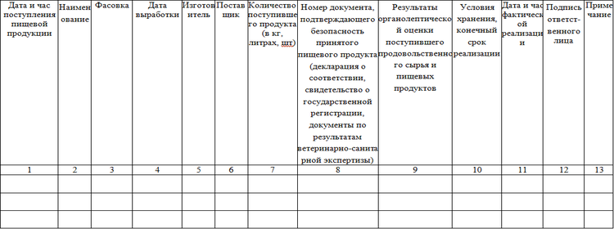

Приложение 2
к положению об организации питания
воспитанников в ДОУ

Режим питания в зависимости от длительности пребывания
воспитанников в детском саду
Время приема пищи | Приемы пищи в зависимости от длительности пребывания детей в дошкольной организации
Время приема пищи | 8-10 часов | 11-12 часов | 24 часа
8.30-9.00 | завтрак | завтрак | завтрак
10.30-11.00 | второй завтрак | второй завтрак | второй завтрак
12.00-13.00 | обед | обед | обед
15.30 | полдник | полдник | полдник
Приложение 3
к положению об организации питания
воспитанников в ДОУ

Меню приготавливаемых блюд
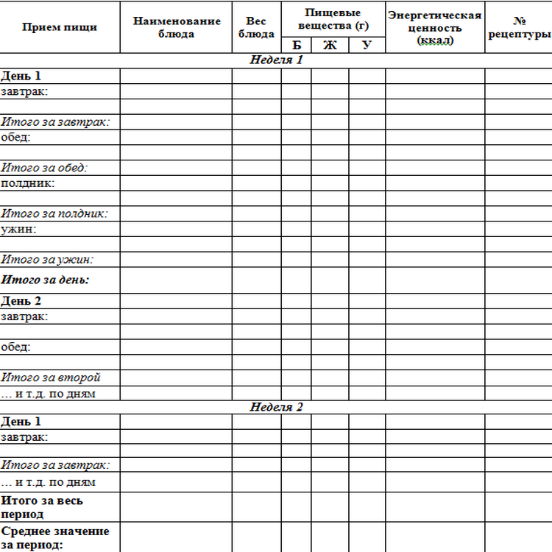

Приложение 4
к положению об организации питания
воспитанников в ДОУ

Масса порций для детей в зависимости от возраста (в граммах)

Блюдо | Масса порций
Блюдо | от 1 года до 3 лет | 3-7 лет
Каша, или овощное, или яичное, или творожное, или мясное блюдо (допускается комбинация разных блюд завтрака, при этом выход каждого блюда может быть уменьшен при условии соблюдения общей массы блюд завтрака) | 130-150 | 150-200
Закуска (холодное блюдо)  (салат, овощи и т.п.) | 30-40 | 50-60
Первое блюдо | 150-180 | 180-200
Второе блюдо (мясное, рыбное, блюдо из мяса птицы) | 50-60 | 70-80
Гарнир | 110-120 | 130-150
Третье блюдо (компот, кисель, чай, напиток кофейный, какао-напиток, напиток из шиповника, сок) | 150-180 | 180-200
Фрукты | 95 | 100

Приложение 5
к положению об организации питания
воспитанников в ДОУ

Среднесуточные наборы пищевой продукции для детей в ДОУ

(в нетто г, мл на 1 ребенка в сутки)
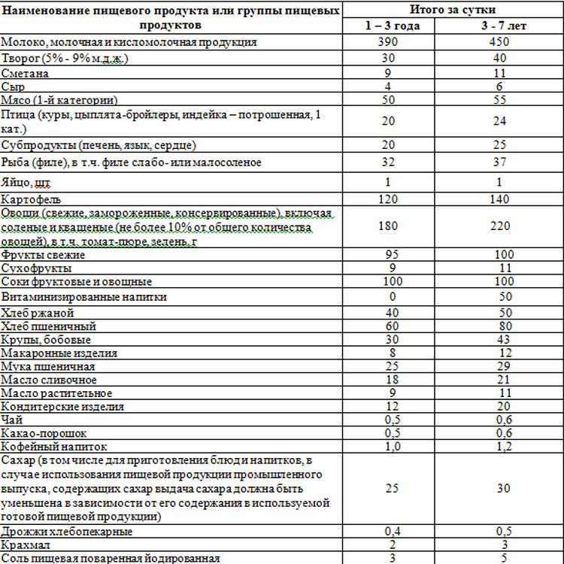

Приложение 6
к положению об организации питания
воспитанников в ДОУ

Суммарные объемы блюд
по приемам пищи (в граммах – не менее)
Показатели | от 1 до 3 лет | от 3 до 7 лет
Завтрак | 350 | 400
Второй завтрак | 100 | 100
Обед | 450 | 600
Полдник | 200 | 250
Ужин | 400 | 450
Второй ужин | 100 | 150

Приложение 7
к положению об организации питания
воспитанников в ДОУ

Перечень пищевой продукции,
которая не допускается при организации питания детей
- Пищевая продукция без маркировки и (или) с истекшими сроками годности и (или) признаками недоброкачественности.
- Пищевая продукция, не соответствующая требованиям технических регламентов Таможенного союза.
- Мясо сельскохозяйственных животных и птицы, рыба, не прошедшие ветеринарно-санитарную экспертизу.
- Субпродукты, кроме говяжьих печени, языка, сердца.
- Непотрошеная птица.
- Мясо диких животных.
- Яйца и мясо водоплавающих птиц.
- Яйца с загрязненной и (или) поврежденной скорлупой, а также яйца из хозяйств, неблагополучных по сальмонеллезам.
- Консервы с нарушением герметичности банок, бомбажные, "хлопуши", банки с ржавчиной, деформированные.
- Крупа, мука, сухофрукты, загрязненные различными примесями или зараженные амбарными вредителями.
- Пищевая продукция домашнего (не промышленного) изготовления.
- Кремовые кондитерские изделия (пирожные и торты).
- Зельцы, изделия из мясной обрези, диафрагмы; рулеты из мякоти голов, кровяные и ливерные колбасы, заливные блюда (мясные и рыбные), студни, форшмак из сельди.
- Макароны по-флотски (с фаршем), макароны с рубленым яйцом.
- Творог из непастеризованного молока, фляжный творог, фляжную сметану без термической обработки.
- Простокваша - "самоквас".
- Грибы и продукты (кулинарные изделия), из них приготовленные.
- Квас.
- Соки концентрированные диффузионные.
- Молоко и молочная продукция из хозяйств, неблагополучных по заболеваемости продуктивных сельскохозяйственных животных, а также не прошедшая первичную обработку и пастеризацию.
- Сырокопченые мясные гастрономические изделия и колбасы.
- Блюда, изготовленные из мяса, птицы, рыбы (кроме соленой), не прошедших тепловую обработку.
- Масло растительное пальмовое, рапсовое, кокосовое, хлопковое.
- Жареные во фритюре пищевая продукция и продукция общественного питания.
- Уксус, горчица, хрен, перец острый (красный, черный).
- Острые соусы, кетчупы, майонез.
- Овощи и фрукты консервированные, содержащие уксус.
- Кофе натуральный; тонизирующие напитки (в том числе энергетические).
- Кулинарные, гидрогенизированные масла и жиры, маргарин (кроме выпечки).
- Ядро абрикосовой косточки, арахис.
- Газированные напитки; газированная вода питьевая.
- Молочная продукция и мороженое на основе растительных жиров.
- Жевательная резинка.
- Кумыс, кисломолочная продукция с содержанием этанола (более 0,5%).
- Карамель, в том числе леденцовая.
- Холодные напитки и морсы (без термической обработки) из плодово-ягодного сырья.
- Окрошки и холодные супы.
- Яичница-глазунья.
- Паштеты, блинчики с мясом и с творогом.
- Блюда из (или на основе) сухих пищевых концентратов, в том числе быстрого приготовления.
- Картофельные и кукурузные чипсы, снеки.
- Изделия из рубленого мяса и рыбы, салаты, блины и оладьи, приготовленные в условиях палаточного лагеря.
- Сырки творожные; изделия творожные более 9% жирности.
- Молоко и молочные напитки, стерилизованные менее 2,5% и более 3,5% жирности; кисломолочные напитки менее 2,5% и более 3,5% жирности.
- Готовые кулинарные блюда, не входящие в меню текущего дня, реализуемые через буфеты.

Приложение 8
к положению об организации питания
воспитанников в ДОУ

Таблица замены пищевой продукции в граммах (нетто)
с учетом их пищевой ценности
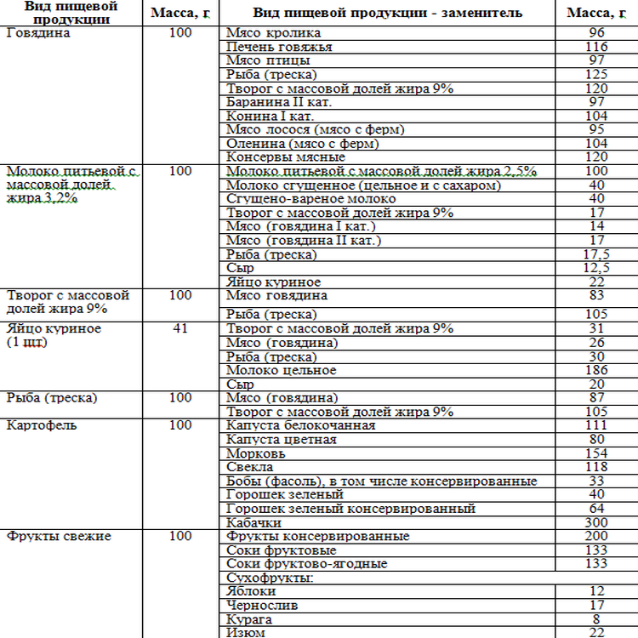

Приложение 9
к положению об организации питания
воспитанников в ДОУ

Потребность в пищевых веществах, энергии витаминах и минеральных веществах (суточная)
Показатели | Потребность в пищевых веществах
 | 1-3 лет | 3-7 лет
белки (г/сут) | 42 | 54
жиры г/сут) | 47 | 60
углеводы (г/сут) | 203 | 261
энергетическая ценность (ккал/сут) | 1400 | 1800
витамин С (мг/сут) | 45 | 50
витамин В1 (мг/сут) | 0,8 | 0,9
витамин В2 (мг/сут) | 0,9 | 1,0
витамин А (экв/сут) | 450 | 500
витамин D (мкг/сут) | 10 | 10
кальций (мг/сут) | 800 | 900
фосфор (мг/сут) | 700 | 800
магний (мг/сут) | 80 | 200
железо (мг/сут) | 10 | 10
калий (мг/сут) | 400 | 600
йод (мг/сут) | 0,07 | 0,1
селен (мг/сут) | 0,0015 | 0,02
фтор (мг/сут) | 1,4 | 2,0

Приложение 10
к положению об организации питания
воспитанников в ДОУ

Гигиенический журнал (сотрудники)
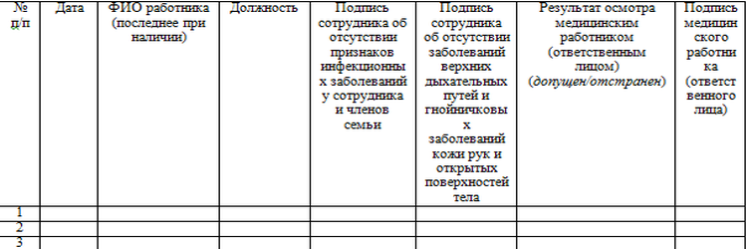

Приложение 11
к положению об организации питания
воспитанников в ДОУ

Журнал
бракеража готовой пищевой продукции
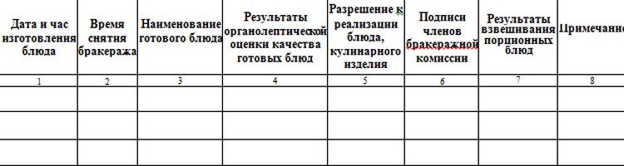

Приложение 12
к положению об организации питания
воспитанников в ДОУ

Журнал
учета температурного режима холодильного оборудования
 |  | Температура в градусах Цельсия
Наименование производственного помещения | Наименование холодильного оборудования | месяц/дни: (ежедневно)
. |  | 1 | 2 | 3 | 4 | … | 30
.

Журнал
учета температуры и влажности в складских помещениях
№ п/п | Наименование складского помещения | Месяц/дни: (температура в градусах Цельсия и влажность в процентах)
. |  | 1 | 2 | 3 | 4 | … | 30
.

Приложение 13
к положению об организации питания
воспитанников в ДОУ

Распределение в процентном отношении потребления пищевых веществ и энергии по приемам пищи в зависимости от времени пребывания в ДОУ


